Podružnica BRAVO Prlekija vas vabi na predavanje z naslovom:

KAKO STARŠI POMAGAMO OTROKU PRI UČENJU?

Predavanje bo v torek, 14. 11. 2017, ob
16. uri, v prostorih Osnovne šole Cvetka Golarja Ljutomer.

Predavala bo gospa Dušica Kunaver.

Vabljeni starši, učitelji, drugi strokovni delavci in vsi zainteresirani. Udeležba na predavanju je brezplačna. Na predavanju bo možnost, da kupite različne učne pripomočke.

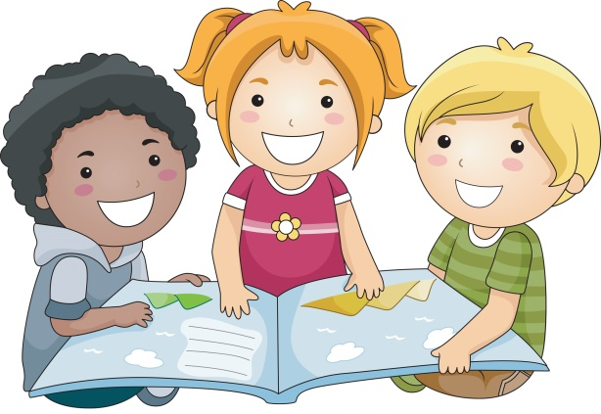

Predsednica podružnice:
Nina Orgolič Štuhec, mag. prof. spec. in reh. ped.

